Результаты
VII Открытого регионального фотоконкурса «Мир глазами детей»
(дистанционная форма)

Номинация «Семейное путешествие по историческим местам родного края»
I старшая группа

№ п/п | Ф.И.  участника | Учреждение образования | Фотография | Ф.И.О.  учителя | Результаты
1. | Карпович Эмилия | ГУО «Новогрудская детская школа искусств» | «История, рассказанная через объектив. Грани реальности.»  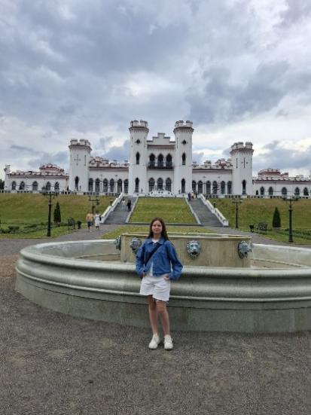 | Жигало  Юлия Александровна | Диплом лауреата  I степени

Номинация «Историко-культурные ценности родного края»
I старшая группа

№ п/п | Ф.И.  участника | Учреждение образования | Фотография | Ф.И.О.  учителя | Результаты
1. | Балабко  Надежда | ГУО «Новогрудская детская школа искусств» | «Готический ютюд»  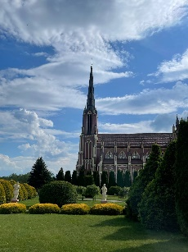 | Рахман Наталья Евгеньевна | Диплом лауреата  II степени

Номинация «Городской и сельский пейзаж»
I старшая группа

№ п/п | Ф.И.  участника | Учреждение образования | Фотография | Ф.И.О.  учителя | Результаты
1. | Дорофейчик Мария | ГУО «Новогрудская детская школа искусств» | «Новогрудский закат»  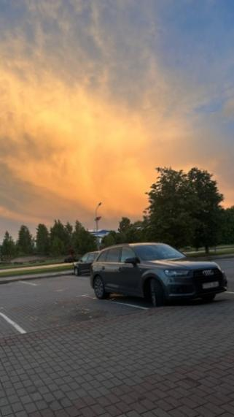 | Бубнович Лариса Николаевна | Диплом лауреата  III степени
2. | Паламарчук Варвара | ГУО «Новогрудская детская школа искусств» | «Первый луч осени»  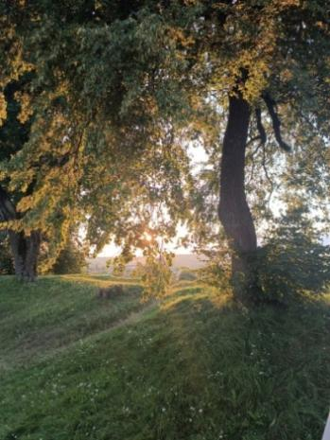 | Бубнович Лариса Николаевна | Диплом лауреата  I степени
3. | Масюкевич Мария | ГУО «Новогрудская детская школа искусств» | «Синий вечер»  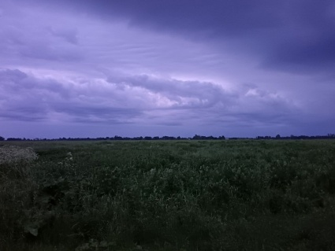 | Павловская Лилия Люциановна | Диплом лауреата  II степени
4. | Бричковская Александра | ГУО «Новогрудская детская школа искусств» | «Последний луч заката»  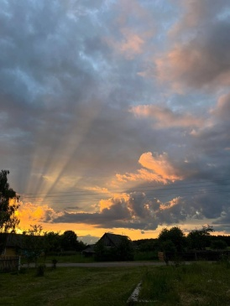 | Рахман  Наталья Евгеньевна | Диплом лауреата  I степени

